Тест 7 класс тема «Древнерусская литература » Ф.И____________________________________________
1.Древнерусская литература — это русская литература
а) 10-17 в.в. б) 9-16 в.в. в)11-19 в.в. г) свой вариант ответа
2. Жанр древнерусской литературы, повествующий о событиях исторической важности, описываемых «по летам», т.е. в хронологическом порядке
а) летопись б) житие в) поучение г) хождения
3. Назовите автора строк: «Что имеете хорошего, того не забывайте, а чего не умеете, тому учитесь… Леность ведь мать всему дурному… Добро же творя, не ленитесь ни на что хорошее»?
а) А.С. Пушкин б) М.В. Ломоносов в) Ярослав Мудрый г) Нестор - летописец
4. В каком городе происходит действие «Повести о Петре и Февронии Муромских»?
а) Киев б) Новгород в) Муром г) Ярославль
5. Как звали князя, в обличии которого перед гражданами представал злой Змий?
а) Павел б) Петр в) Олег г) Игорь
6. Что искал князь Пётр в алтарной стене между керамидами?
а) клад б) пучок льна в) Агриков меч г) зеркало
7. Кем работали брат и отец Февронии?
а) древолазами б) лесорубами в) плотниками г) лесниками
8. Какие имена получили Пётр и Феврония после принятия монашеского обета?
а) Павел и Фёкла б) Дмитрий и Фаина в) Давид и Ефросиния г) Владимир и Василиса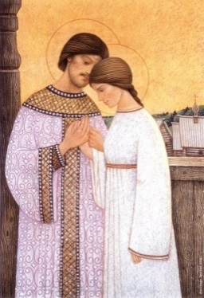 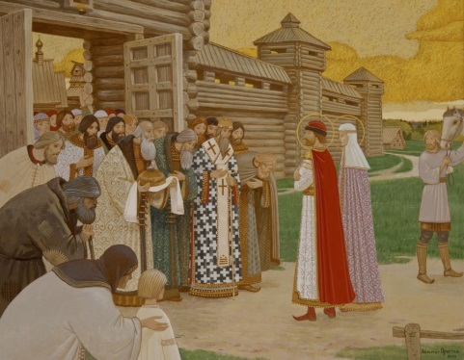 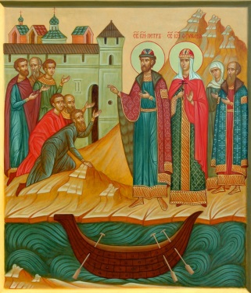 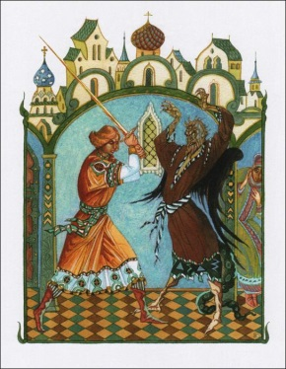
9. Что происходило в гробах героев после их смерти?
а) зажигались свечи б) исцелялись больные в) умершие соединялись в одном гробу
г) тела менялись гробами
10. Почему бояре не любили княгиню Февронию?
а) она была злая б) она была из крестьян в) она плохо относилась к людям
г) из-за её мудрости

11. Почему князь Пётр и княгиня Феврония почитаются как святые?
а) они умерли в один час б) на их могиле происходили чудеса
в) они точно знали дату своей смерти г) они помогали людям как своим детям

12. Чем занималась Феврония, когда слуга Петра впервые приехал в село Ласково?
а) кормила собаку б) укладывала спать детей в) топила баню г) ткала полотно
13. При каком условии Феврония согласилась лечить князя Петра?
а) он должен был её богато одарить
б) Пётр должен был жениться на Февронии
в) он должен был истоптать три пары железных сапог
г) он должен был победить Соловья-разбойника

14. В чём тайна смерти злого змия?
а) он должен был погибнуть от укола веретена
б) его ждала смерть от Петрова плеча, от Агрикова меча
в) смерть была на конце иглы г) тайну смерти не знал сам змий

